**Krajská hygienická stanice Jihočeského kraje**

***se sídlem v Českých Budějovicích***

**___________________________________________________________________________**

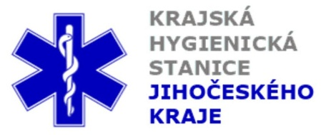

**Aktuální situace výskytu COVID-19 v Jihočeském kraji**

**Údaje 24. 9. 2020 k 18. hod.**

Celkový počet potvrzených případů nákazy 2 082 (denní přírůstek +142)

Celkový počet osob indikovaných k testování 41 258

Počet testovaných vzorků za 24 hod. 1097

Počet testů samoplátců (kumulativně od 29. 3. 2020) 7 360 (denní přírůstek +3)

Počet karantén (aktuálně) 584

Celkový počet uzdravených: 941 (denní přírůstek +189)

Celkový počet úmrtí v souvislosti s COVID-19 12 (denní přírůstek 0)

Aktuální počet osob s onemocněním COVID‑19

(bez vyléčených a úmrtí) 1 129

**Pozitivní případy v regionu po okresech (kumulativně):**

|  |  |  |  |  |  |
| --- | --- | --- | --- | --- | --- |
|  | Okres | pozitivní* | vyléčení* | zemřelí* | aktivní |
|  | České Budějovice | 681 | 169 | 2 | 510 |
|  | Český Krumlov | 154 | 69 | 1 | 84 |
|  | Jindřichův Hradec | 138 | 75 | 1 | 62 |
|  | Písek | 229 | 106 | 0 | 123 |
|  | Prachatice | 200 | 110 | 5 | 85 |
|  | Strakonice | 223 | 133 | 2 | 88 |
|  | Tábor | 457 | 279 | 1 | 177 |
|  | Celkový součet | 2082 | 941 | 12 | 1129 |

*\*kumulativní počet případů za rok 2020 Zdroj: ISIN*

*\*\*administrativní a statistický přesun případu do jiného kraje*

**Nemocní podle pohlaví (kumulativně):**

Ženy 990

Muži 1092

**Nemocní podle věku (kumulativně):**

do 04: 18

05-09: 31

10-14: 169

do 14: 218

15-19: 287

20-24: 234

15-24: 521

25-34: 291

35-44: 326

45-54: 332

55-64: 198

65-74: 116

75+: 80

65+ : 196